第三章 第一节 能源资源的开发 教学设计
一、课标的要求
课标对本节的要求是“以某区域为例分析该区域能源和矿产资源的合理开发与区域可持续发展的关系”,对标准的把握须注意如下几点：
1.教学中教师要有意识地将山西煤炭的合理开发和利用放置于世界和中国能源利用的大背景下，这样可使学生的视野更加开阔；
2.教学中教师要注意对比山西省在改革开放初期同现在在能源开发上存在什么不同？理解可持续发展的必要性。
二、教材分析
1.本节教材主要是通过案例分析，来探讨能源和矿产资源的开发与可持续发展的关系，煤炭在我国乃至世界的能源结构中都占重要地位，而煤炭又是非可再生资源，能源开发和资源保护是一对矛盾，山西能源基地建设既面临机遇，又充满了挑战；
2.在以往的初中地理教学中，主要关注于煤在使用过程中（如燃烧煤发电、取暖、做饭）对环境造成的污染，本节内容更多的涉及到开采过程，所以对生态环境的保护和重建更显得重要。
三、教学目标
1.知识与技能
⑴能从资源状况、市场和交通条件三方面记忆和理解山西省煤炭资源开发的优越条件；
⑵能理解我国为何要加强山西省能源基地的建设；
⑶能了解能源的开发和综合利用对环境的影响，理解保护环境所采取的措施。
2.过程与方法
学生在教师演示引导下,通过读图、比较、推理、讨论辩论等学习活动,去学习知识达成目标。
3.情感态度与价值观
培养科学研究的方法与态度,辩证地看问题的思想方法，特别要理性地看待山西省能源大省的地位。
四、教学重点
1.理解山西煤炭资源的优越性和能源基地建设的重要性；
2.理解山西能源综合利用的必要性和环境保护的迫切性。
五、教学难点
六、教法
我本着“因材施教”以及“教学有法，但无定法”的原则，结合该课的教学目标、教材特点和学生的实际情况，我准备用讲授法结合讨论法进行教学，加强师生双边活动。
七、学法
新课程标准特别突出学生的活动，包括课堂活动和课外的探究活动。应当看到，本节内容时事性、现实性都比较强，比如山西省是我国的能源大省，但为何不是工业大省，更不是经济强省，问题何在？教材对此语焉不详，教师有必要指导学生收集相关资料，在课堂上讨论甚至是辩论，教师不要求给出现成的答案，其实本来也就没有现成的答案。还有山西煤炭开发矿难屡屡发生，由此暴露的“官煤勾结”黑幕，更是当前媒体关注的焦点，在课堂上都可以开展讨论。
八、教具准备
1.多媒体课件；2.网上下载的有关山西煤炭开发的新闻资料。
九、教学过程(设计)
本节需用2课时
第一课时 资源开发条件，引出能源基地建设
（导入）教师：大家还记得前一段时间广东闹“油荒”的经历吗？（记得）
教师提醒同学们思考“油荒”的原因，根据学生的回答逐步引入可再生能源和非可再生能源的概念。
分类 | 包括的主要能源
可再生能源 | 水能、风能、生物能、潮汐能、太阳能等
非可再生能源 | 煤炭、石油、天然气等
煤炭虽然是非可再生能源，用一点就少一点，但在世界能源消费结构中占有重要地位，我国更是如此。山西省是我国重要的煤炭基地，合理开发和利用煤炭资源直接影响到山西省乃至全国的可持续发展。
[展示课件]
一、资源开发条件
1.煤炭资源丰富，开采条件好
（在这里要多引用一些具体数字来说明）山西省已探明的煤炭储量为2700亿吨，按2002年生产规模4.8亿吨计算，可开采560年。
① 分布广
② 煤种全
③ 质量优
④ 开采易
（在指导学生阅读图3.1的时候,教师可以用中国煤炭资源分布图与之参照,这样更能反映山西煤炭资源分布的特点）
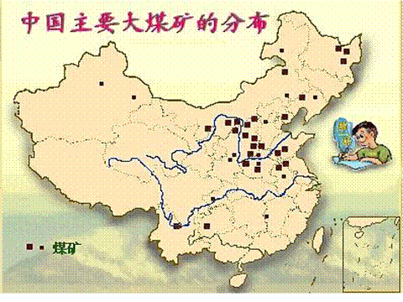
2.市场广阔
我国是能源消费大国,2002年的消费量接近15亿吨标准煤,而生产量约14亿吨标准煤。
(对于图3.2,可以指导学生对比和分析,我国的能源消费以煤炭为主,这种能源结构在相当长一段时间内都不会改变，这些都为山西省煤炭资源开发提供了良好的市场条件。并进一步引导学生讨论我国今后能源战略的发展方向。)
3.位置适中，交通比较便利
教师：说到能源结构，我觉得在这里同学们应当好好思考一下我国的能源现状，我国每年有近1亿吨标准煤的能源缺口，需要花费大量外汇去购买石油，大家认真阅读一下教材47-48页的“我国能源供求面临的五大挑战”，你觉得哪一点对你的震动最大？
（课堂分组展开讨论，然后学生发言）
针对学生的回答，教师分别作点评。
要特别注意，在风云变幻的国际市场上，要保障能源尤其是保障石油的可靠稳定的供应是相当困难的（这就是为何广东会闹“油荒”的原因），因此，必须探索一条适合中国国情的能源发展道路。
二、能源基地建设
为了充分发挥山西省的煤炭资源优势，从1982年起，国家加快了建设山西能源重化工基地的步伐。
1.扩大煤炭开采量
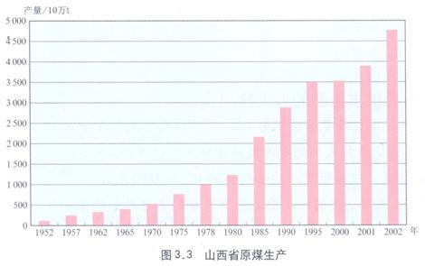
2.提高晋煤外运能力
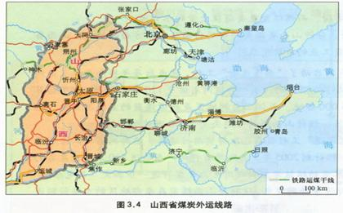
（指导学生在图中找出主要的铁路运输线：大秦线、神黄线、焦-兖-日线）
3.加强煤炭的加工转换
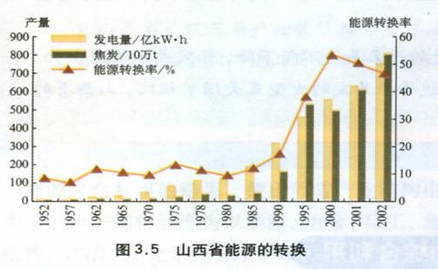
实施教材49页活动题，学生思考回答。
教师：我们来讨论一下，对于山西省来说，究竟是输煤好还是输电好？
（在讨论的时候，要提醒学生注意：教材的资料从成本和对环境的影响给出了正反两方面的说明或数据，不能简单地肯定一种和否定另一种，正因为它们各有利弊，这两种方式一直是并存的。）
学生阅读教材50页资料，有条件的播放有关“西气东输”和“西电东输”的影视片。
[课堂小结]
[学生形成性练习]
1.下列能源中，属非可再生能源的是（ ）
A.风能 B.生物能 C.天然气 D.太阳能
2.没有从山西经过的铁路线是（ ）
A.京包线 B.包兰线 C.太焦线 D.同蒲线
3.山西省煤炭资源的特点是（ ）
A.煤种齐全，以褐煤为主
B.大同煤矿是优质主焦煤基地
C.煤田多为中厚煤层，埋藏浅，适于露天开采
D.分布范围广，全省有一半土地下面有煤田分布
4.读中国与世界能源消费结构图，回答下列问题：
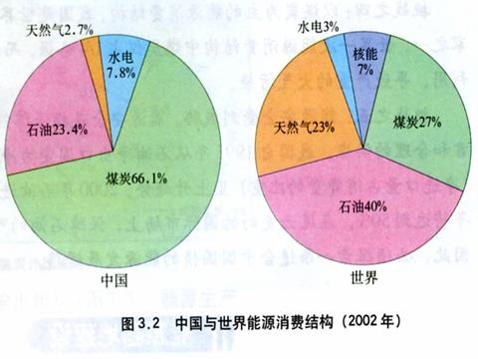
（1） 从图中可以看出，我国目前最重要的消费能源是_______，带来的不利影响是什么？
（2） 世界能源消费构成中比重大于我国的能源是________、_________、_________。
答案：1.C 2.C 3.B 4.（1）煤炭，大气环境持续恶化，酸雨大面积发生，而且煤炭发电和运输占用了大量土地、港口和水资源。（2）石油、天然气、核能
第二课时 能源的综合利用以及环境的保护与治理
（引入）教师：“正如我们上节课讨论的那样，山西省的煤炭既有直接向外省运出的，也有建设坑口电站向外输电的，所以对煤炭是综合利用的，在开发利用的时候，不能只考虑经济效益，必须重视对环境的保护与治理。”
（引出本节课的课题）
[展示课件]
三、能源的综合利用
教师：改革开放初期，山西省的产业结构十分单一，从“六五”时期开始进行产业结构调整，结合本区铁矿、铝土矿等资源优势，围绕能源开发，主要构建了三条产业链，请同学们读图3.7。
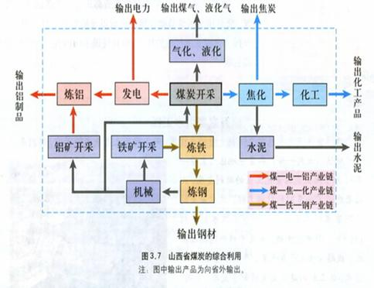
能源综合利用的结果，使山西省产业结构由以煤炭为主的单一结构转变为以能源、冶金、化工、建材为主的多元结构，原料工业逐步超过采掘工业而占到主体地位，实现了产业结构的升级。
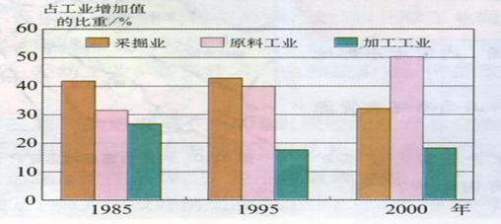
指导学生阅读图3.8，让同学们讨论山西省三类工业发展变化的情况。
可以看出，采掘业占工业增加值的比重在1985～1995年间有所上升，但在1995～2000年下降，且下降速度很快。原料工业始终在增加，且有越来越快的趋势。加工工业1985～1995年间比重下降，到2000年几乎停滞不前。这说明山西省虽然实现了产业结构的升级，但还是限于初级加工阶段，工业发展水平还不高。山西省只是一个能源大省，并不是一个工业大省，更不是经济强省，山西省的改革还有很长的路要走。
（参考资料）《急需调整产业结构的山西经济》（山西日报1999年11月25日）
山西能源的综合利用是一个正在发展完善的过程，教学中教师可以结合目前存在的一些问题和困境展开讨论，引导学生深入探究。
（例如屡屡发生的矿难，以及背后隐藏的“官煤勾结”问题，这些都是目前各种媒体关注的焦点，相关的新闻报道，教师在课前应该专门搜集一些，或者让有条件上网的学生自己去搜集，使得课堂教学更加贴近现实生活。）
四、环境的保护与治理
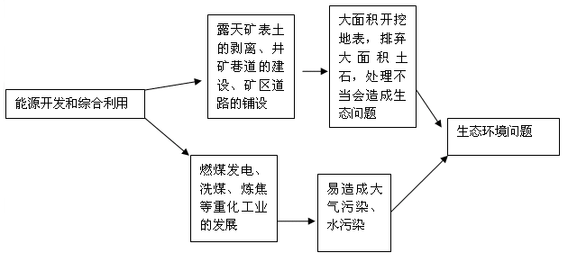
1.提高煤的利用技术
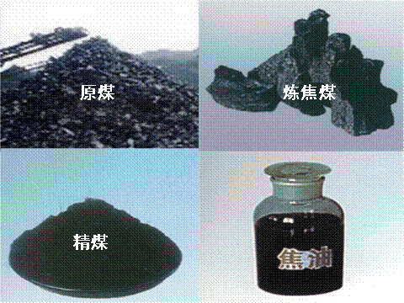
以技术创新为先导，建立一个多品种、多层次的清洁能源体系，减少环境污染。
2.调整产业结构
一方面，对原有的重化工业进行调整，使其产品向深加工、高附加值方向发展；另一方面，大力发展农业、轻纺工业、高新技术产业和旅游业，降低重化工业的比重。
3.“三废”的治理
其中，工业废水的回收利用，在山西省显得尤为重要。因为山西本身就缺水，在采煤和使用煤的过程中又需要大量的水，大量引用黄河水，又不可避免的造成黄河下游缺水更加严重。
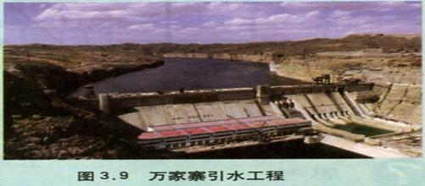
学生阅读54页“山西安太堡煤矿生态环境建设”，有条件的播放有关影视片。
教师：让学生展开讨论辩论。
教材中列举的只是山西省目前已经摸索出来的部分环境保护与治理的方法和手段，教师可以启发学生探讨，其他地区还有哪些成功做法可以在这里实施。
[教师小结]
[学生形成性练习]
读山西省工业增加值结构图，回答下列问题。
1.改革开放初期，山西省经济的核心是（ ）
A.原料工业 B.加工工业 C.采煤业 D.冶金业
2.围绕能源开发，山西省构建的产业链是（ ）
①煤-电-铝②煤-焦-化③煤-气-液④煤-铁-钢⑤煤-电-钢
A.①②③ B.②③④ C.①②④ D.③④⑤
3.下列叙述正确的是（ ）
A.加工工业一直呈下降趋势
B.原料工业2000年比1995年增加了25%
C.采掘业逐渐取代加工工业占到主导地位
D.冶金、化学、建材等部门属于加工工业
4.虽然山西省是能源大省，为我国现代化建设做出了重大贡献，但它却尚未成为经济强省。为改变这种状况，山西省政府提出了加快经济结构调整的战略。据此完成下列问题：
（1）加快经济结构调整，急需解决水资源短缺问题，为此，正在建设引黄入晋工程，其中最大的水利工程是（ ）
（2）山西省产生生态环境问题的根源是（ ）
A.露天开采 B.矿区道路的铺设 C.井矿巷道的建设 D.重化工为主的产业结构
（3）你认为应怎样调整经济结构，变能源大省为经济强省？
答案：1.C2.C3.B4.（1）万家寨（2）D（3）①推动能源大省向经济强省的转变关键就是要加快经济结构的战略性调整，协调三大产业的发展；②适当压缩原煤的生产规模和数量，推动煤炭生产的深加工和能源的转化，提高经济效益；③增加科技投入，走可持续发展道路，使经济发展真正转到依靠科技进步和劳动力素质提高的轨道上来，加快经济的发展。
[课后反思]
教学预测和教学反馈
1.教学预测：通过本节课的学习，使学生对煤炭资源的开发有一定的了解，并且知道环境保护在自然资源的开发利用中的重要性和必要性，树立科学的环境观和可持续发展意识。
2.教学反馈：基本达到预测的效果，根据板书归纳内容，强调其他自然资源和煤炭资源利用相似，使学生进一步了解分析学习自然资源开发利用的思路和方法，以及在能源开发中解决环境问题的途径。
3.课后反思：学生对本节课还是比较感兴趣的，课堂讨论也积极热烈，有些学生甚至争辩得相当激烈，教学效果比较好。但是，也有很多遗憾和不足，一个是明显感到课时紧；第二个是班级人数多，不能让每个学生都参与讨论；第三个是当涉及到一些敏感问题，如“矿难频发”，“官煤勾结”等，个别学生的观点有些过激，要注意正确引导学生的看问题的角度和思路。

